寶山第二水庫水門操作規定
中華民國95年4月4日經授水字第09520203370號令發布訂定
中華民國100年10月17日經授水字第10020211860號令修正

一、 經濟部（以下簡稱本部）為規範寶山第二水庫（以下簡稱本水庫）各水門啟用之標準、時間及方法，特訂定本規定。
二、 本水庫位於新竹縣峨眉溪支流石井溪上游，為一離槽水庫，由經濟部水利署北區水資源局（以下簡稱北水局）負責操作維護管理。
三、 本水庫主要設施及相關水門如下（水門位置詳附圖一）：
(一) 大壩：中央直立黏土心層滾壓土石壩，壩高六十一公尺，壩頂長三百四十五公尺，壩頂標高一百五十四公尺，壩頂寬十公尺。
(二) 溢洪道：位於大壩左岸，為自由溢流堰接齒墩陡槽，溢流堰頂標高一百五十公尺。
(三) 取水工：為直立式多段取水塔後接輸水隧道，內設之閘門如下：
１、 引水暗渠進口預留阻泥板槽及插板槽。
２、 取水口阻水閘門：分上、中、下三層取水，各層之進口底檻標高自上而下分別為一百四十公尺、一百二十五公尺及一百十公尺。設直立式固定輪阻水閘門二座控制取水，由上游面至下游面分別為上層阻水閘門、下層阻水閘門。上層及中層取水口每門寬、高均為二•○公尺。下層取水則由寬二•○公尺、高二‧二五公尺之引水暗渠引入。
３、 輸水隧道進口擋水閘門：取水塔輸水路隧道進口設直立式固定輪擋水閘門一座，閘門寬二•○公尺、高三•四七公尺、底檻標高一百零八．一九公尺。
(四) 出水工：位於輸水隧道下游端，設閘閥室及下列閘閥各一座：
１、 緊急放水擋水閘門：為內徑一千五百公厘之垂直滑動式環滑閘門，位於緊急放水閥門上游側。
２、 緊急放水閥門：為內徑一千五百公厘之空注閥，位於內徑一千五百公厘緊急放水用分流管之末端。
３、 生態基本放流量擋水閘門：為內徑六百公厘之垂直滑動式環滑閘門，位於生態基本放流量控制閘門上游側。
４、 生態基本放流量控制閘門：為內徑六百公厘之噴流式閘門，位於內徑六百公厘河道放水用不銹鋼管之末端。
５、 自來水取水蝶閥：內徑二千公厘，位於下游水源聯通管路前端。
６、 閘閥室制水閥：內徑一百公厘，設於緊急放水路靜水池前端。
７、 靜水池制水閥：內徑二百公厘，設於緊急放水路靜水池尾檻底。
(五) 越域引水路自一號引水隧道入口起至渠末工止，總長度約五千五百三十七公尺，設計容量十五秒立方公尺。
(六) 水源聯通管路以出口閘閥室為起點至寶山水庫出水工分岐管間之聯通管路，管路內徑二千公厘，總長度約六千四百五十公尺，設計容量六秒立方公尺。沿線設有排氣閥三十九組、手動蝶閥四組、電動蝶閥十一組、洩壓閥三組及緊急遮斷閥一組。
四、 取水工閘門操作規定如下：
(一) 引水暗渠進口阻泥板及插板：當水庫淤積達標高一百零九•五公尺或視需要時，可沿阻泥板槽插入阻泥板阻擋泥砂，其後視淤積情況增減阻泥板。當進行檢查或維護引水暗渠或取水塔或下游輸水路時，可在預留之插板槽放下插板以阻擋水流。
(二) 取水口阻水閘門：
１、常時取水：依水庫水位及庫水濁度、水質及取水量情形，操作各取水閘門取水。上層阻水閘門控制上層及中層取水口之啟閉，下層阻水閘門控制中層及下層取水口之啟閉。
２、緊急放水：水庫發生異常需緊急洩放庫水時，得視情況機動開啟部分或全部阻水閘門，以降低水庫水位。操作步驟詳附圖二所示。
(三) 輸水隧道進口擋水閘門：常時閘門固定在維修平台，於引水暗渠、取水塔、輸水暗渠、輸水隧道或出口閘閥室進行檢查或維護時視需要關閉。
五、 出水工閘門操作規定如下：
(一) 緊急放水擋水閘門：常時全開，於檢查或維護緊急放水閥門時關閉。
(二) 緊急放水閥門：常時關閉，水庫實施緊急放水或水庫進行排淤時開啟。
(三) 生態基本放流量擋水閘門：常時全開，於檢查或維護生態基本放流量控制閘門時關閉。
(四) 生態基本放流量控制閘門：依據下游河道生態之基本放流量，啟閉閘門，調放下游河道所需生態基本放流量。
(五) 自來水取水蝶閥：常時全開。輸水隧道進口擋水閘門、下游管路及附屬設備損壞或檢查或維護時關閉。
(六) 閘閥室制水閥：常時全開，以排放積水，緊急放水閥門開啟前關閉。
(七) 靜水池制水閥：常時全關，靜水池檢查或維護時適度開啟，控制靜水池水位。
(八) 各放水閘閥之水位、開度與放流量關係曲線如附圖三及附圖四。
六、水源聯通管路閥門操作規定如下：
(一) 控制蝶閥：分為手動及電動兩種，常時配合供水需求，適時調整啟閉。水源聯通管路閥門、下游管路及附屬設備損壞或檢查或維護時關閉。
(二) 洩壓閥：平時關閉，於管路壓力異常突增時自動開啟之。
(三) 緊急遮斷閥：平時開啟，於管路流量異常突增時自動關閉之。
(四) 排氣閥：平時關閉，於管內空氣蓄積時，自動開啟排放之。
(五) 加壓站抽水機：平時關閉，於水庫無法以重力流方式送水時視所需出水量啟動之方公尺。
七、取水工閘門檢查或維護時，除遭遇緊急狀況外，各閘門之檢查或維護均須拉至取水塔上方之維修平台進行。
八、出水工管路檢查或維護時，關閉輸水隧道進口擋水閘門及自來水取水蝶閥後，開啟出水工緊急放水閥門及生態基本放流量控制閘門放空隧道內及管內積水，由閘閥室內之人孔進入檢查或維護。至於自來水取水蝶閥以下水源聯通管路及附屬設備之檢查或維護，於關閉自來水取水蝶閥及控制蝶閥後進行。
九、取出水工各閘（閥）門除閘閥室制水閥、靜水池制水閥及水源聯通管路手動控制蝶閥為現場手動操作外，其餘均備有現場及遙控兩種電動操作設備。另於閘閥室設置柴油發電機組一台，作為閘閥室及取水塔水工機械相關設備之緊急備用電源。
十、 本水庫各水門操作情形應確實記錄。
十一、本水庫各水門檢查及維護，應確實依照規定辦理。
十二、本水庫運轉操作中，如遇緊急事故或異常狀況時，應採取必要之應變措施，事後應陳報本部水利署轉本部備查。

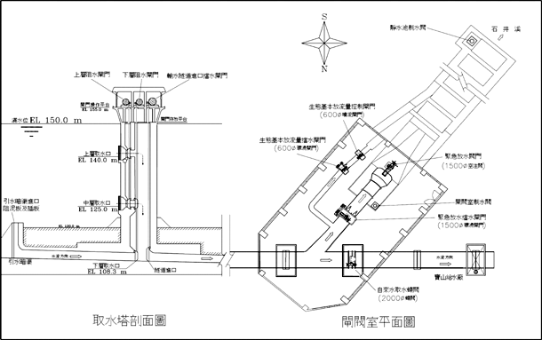
附圖一 寶二水庫水門位置圖

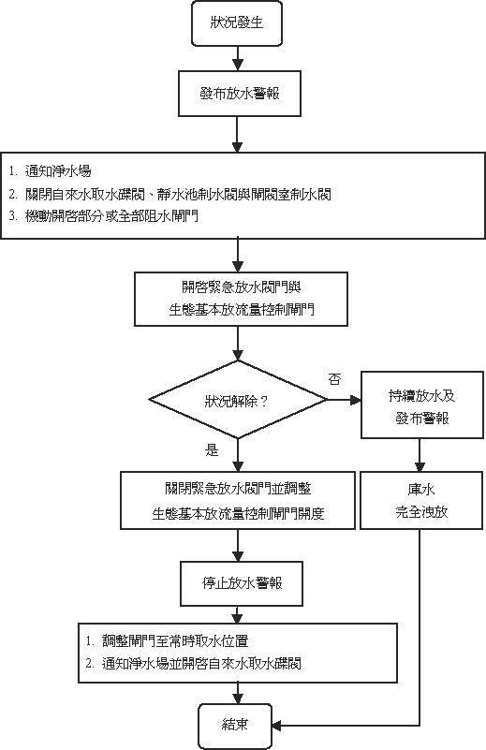
附圖二 緊急放水操作流程

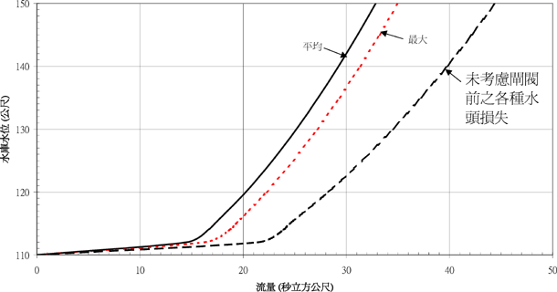
附圖三 緊急放水閥門水位－流量率定曲線（閘門全開）

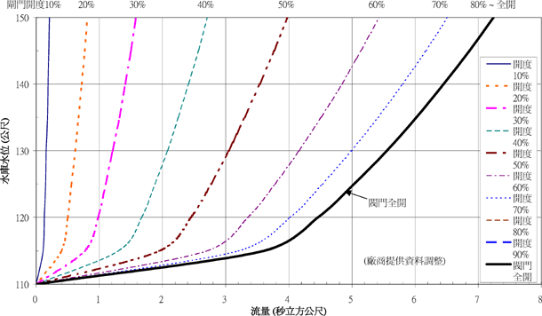
附圖四 生態基本放流量控制閘門水位－流量率定曲線
註：本圖未考慮閘閥前之各種水頭損失，未來須依實際運轉情形予以修正。

